1. **ACCESORIOS A SER INSTALADOS EN LA VÁLVULAS**

El bonete de protección y de acceso a la válvula será instalado de tal forma que quedará al nivel de la acera en la que se encuentre.

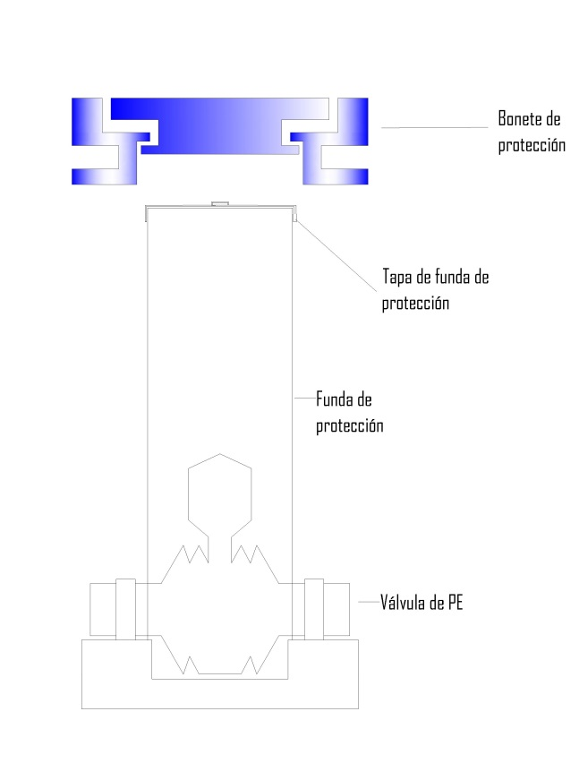

# PINTADO DE LA SUPERFICIE EXTERNA DEL BONETE DE PROTECCION CON PINTURA REFLECTIVA

Con el objetivo de incrementar la visualización de las válvulas de red secundaria la empresa adjudicada realizará el pintado de la parte externa superficial con pintura reflectiva con los colores mostrados en el siguiente gráfico con dimensiones expresadas en cm:

